Министерство науки и высшего образования РФ
Федеральное государственное бюджетное образовательное учреждение
высшего образования
«Уфимский государственный нефтяной технический университет»
Кафедра «Вычислительная техника и инженерная кибернетика»

ОТЧЕТ
по лабораторной работе № 2
« Работа с текстами и файлами»

Вариант 6

вид контроля |  | сдано/не сдано | примечание
Исполнение | 1 задание
Исполнение | 2 задание
Отчет
Защита | теор.
Защита | практ.
Итог |  | коэф.: | неделя:

Выполнил ст. гр. БПО09-24-02 Гиндуллин Д.А.

______________
подпись, дата

Проверил: преподаватель Салихова М.А.

______________
оценка, дата, подпись

Уфа 2025

Лабораторная работа №2

«Работа с текстами и файлами»

1 Постановка задачи

Счетчик слов. Из достаточно длинного файла выбирать и подсчитывать количества одинаковых слов. Распечатать и записать в другой файл построчно (с переводом каретки) выбранные слова и их число в виде таблицы.

2 Анализ задачи

Нужно проанализировать большой текстовый файл, чтобы найти все слова, которые в нём повторяются, и подсчитать, сколько раз каждое слово встречается.
Что нужно сделать:
- Прочитать из файла “text.txt” рисунок 1: Получить доступ к тексту из исходного файла.
- Выделить слова: Разделить весь текст на отдельные слова, игнорируя регистр букв (чтобы “Привет” и “привет” считались одинаковыми) и убирая знаки препинания.
- Подсчитать каждое слово: Составить список всех уникальных слов и для каждого слова указать, сколько раз оно появилось в тексте.
- Представить результаты:
Записать таблицу в новый файл, чтобы каждое слово с его числом было на отдельной строчке.
Рисунок 1 – Текст для программы

3 Алгоритм решения задачи

Блок схема основной функции представлена на рисунке 2.
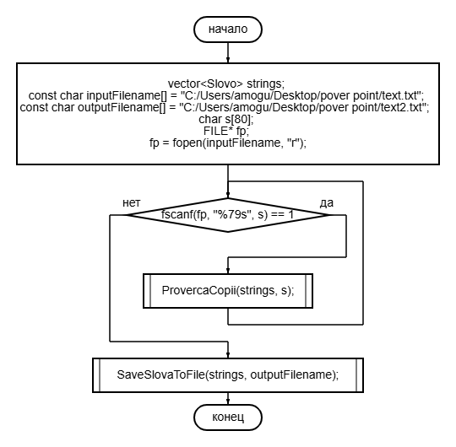
Рисунок 2 – Блок-схема основной программы
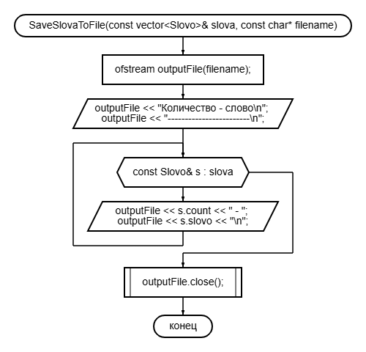
Рисунок 3 – Блок-схема сохранения списка

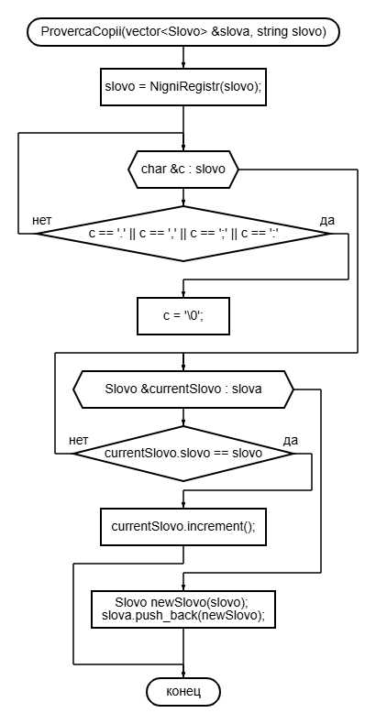
Рисунок 4 – Блок-схема записи слова в список

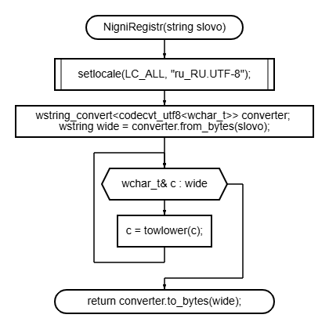
Рисунок 5 – Блок-схема перевода слова на нижний регистр

4 Таблица переменных

Таблица 1 – Таблица переменных для программы
Смысл переменных | Обозначение |  | Тип переменной | Примечания
Смысл переменных | в алгор. | в прогр. | Тип переменной | Примечания
ИСХОДНЫЕ | inputFilename[]  outputFilename[] |  | const char  const char
ПРОМЕЖУТОЧНЫЕ | strings  s[80]  FILE* |  | vector<Slovo> char fp
РЕЗУЛЬТАТЫ | strings |  | vector<Slovo>

5 Текст программы на C++
#define _CRT_SECURE_NO_WARNINGS
#include <vector>
#include <iostream>
#include <fstream>
#include <string>
#include <stdio.h>
#include <codecvt>

using namespace std;

class Slovo
{
public:
int count = 1;
string slovo = "";

Slovo(string _slovo) : slovo(_slovo)
{
}
void increment() {
count += 1;
}

private:

};

string NigniRegistr(string slovo) {
setlocale(LC_ALL, "ru_RU.UTF-8");

wstring_convert<codecvt_utf8<wchar_t>> converter;
wstring wide = converter.from_bytes(slovo);

for (wchar_t& c : wide) {
c = towlower(c);
}

return converter.to_bytes(wide);
}

void ProvercaCopii(vector<Slovo> &slova, string slovo) { //проверяеться есть ли слово в массиве
slovo = NigniRegistr(slovo);
for (char &c : slovo) { //чистит от всякого лишнего
if (c == '.' || c == ',' || c == ';' || c == ':') {
c = '\0';
}
}
for (Slovo &currentSlovo : slova) {
if (currentSlovo.slovo == slovo) {
currentSlovo.increment();
return;
}
}
Slovo newSlovo(slovo);
slova.push_back(newSlovo);
}

void SaveSlovaToFile(const vector<Slovo>& slova, const char* filename) {
ofstream outputFile(filename);

outputFile << "Количество - слово\n";
outputFile << "------------------------\n";

for (const Slovo& s : slova) {
outputFile << s.count << " - ";
outputFile << s.slovo << "\n";
}

outputFile.close();
}

int main() {
vector<Slovo> strings;

const char inputFilename[] = "C:/Users/amogu/Desktop/pover point/text.txt";
const char outputFilename[] = "C:/Users/amogu/Desktop/pover point/text2.txt";

char s[80];
FILE* fp;
fp = fopen(inputFilename, "r");

while (fscanf(fp, "%79s", s) == 1) {
ProvercaCopii(strings, s);
}
SaveSlovaToFile(strings, outputFilename);
}

6 Результаты

Результаты работы программы были записаны в файл «text2.txt»

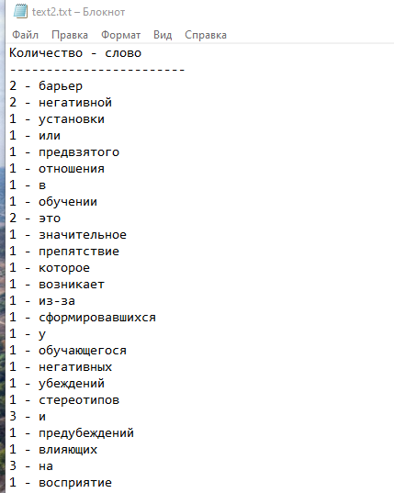
Рисунок 6 – Результаты программы выведенные в блокнот

7 Вывод

В ходе выполения данной лабораторной работы мы закрепили методы работы с файлами. Судя по полученным файлам (см. рисунок 6), программа написана верно.

